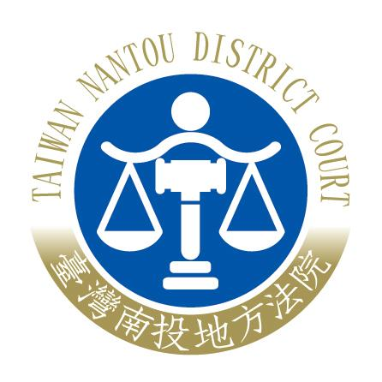 | 臺灣南投地方法院新聞稿  發稿日期：113年12月26日  發稿單位：書記處  連 絡 人：書記官長 曾家祥  連絡電話：049-2242590*1010

有關網路媒體報導「說真話有錯！反映違規提解人犯竟遭集體霸凌淪丁等考績、法警長疏失造成被告同車串證，竟壓迫值班法警設法解套」等情，本院澄清說明新聞稿
網路媒體報導「說真話有錯！反映違規提解人犯竟遭集體霸凌淪丁等考績、法警長疏失造成被告同車串證，竟壓迫值班法警設法解套」等情，與該媒體向本院發言人電訪內容有出入，本院特此說明如下：
- 報導所述本院「呂女奉命與另一男性法警出差，………，於是呂女向政風單位反映此事沒想到呂女檢舉同仁之後，法警長處處針對她」、「去年10月17日，資深的蘇姓法警與年輕的江姓法警，奉命解送2名在押女性收容人」，「法警長因囚車調度失誤，造成同案被告2名女嫌犯疑似串供，……，先是逼迫江姓法警修改報告，………，地院官員竟逼迫呂女「提出解套方案」…等內容」，經查該篇報導誤植臺南地院在此先予澄清，另本院並無資深蘇姓及年輕江姓法警，調度大型警備車輛時間亦非於報導所述之去年（即112年），該網路媒體報導核與記者電訪本院書記官長答覆內容及本院處理經過均不符且出入甚大，特此聲明。
- 本院時值同仁年終考績評比相關作業，均依公務人員考績法及公務人員考績法施行細則等相關規定辦理，絕無違反權利及程序保障事項。

